**配置文件pom.xml说明**

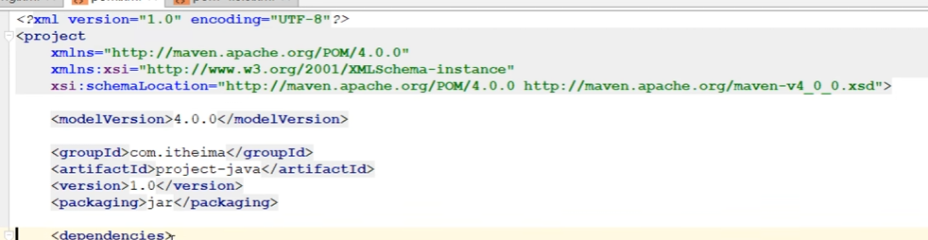

**Groupid: 项目Id**

**artifactId 项目名称**

**packaging 打包类型 （一般jar）**

**依赖包Maven配置**



**Dependency配置项**

**groupId包的Id**

**artifactId 包的名称**

**version 包的版本**

**其余部分可以照抄**